Ф.И.:_________________________________________ Команда:___________________ М

- По обозначению на схеме (УГО) определите вид и параметры элемента | 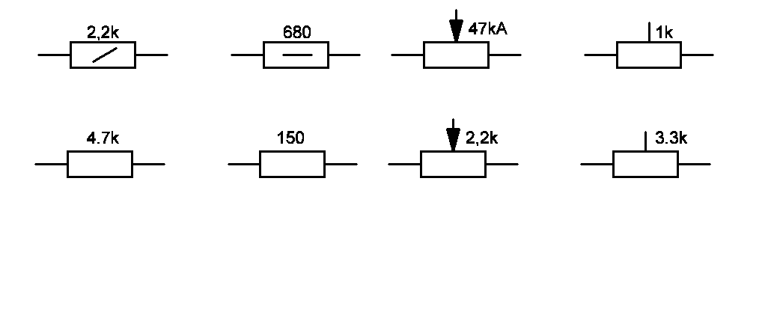
- По обозначению на схеме (УГО) определите вид элемента | 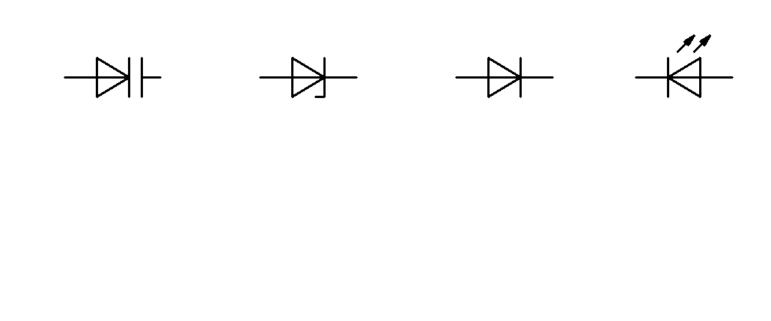 | 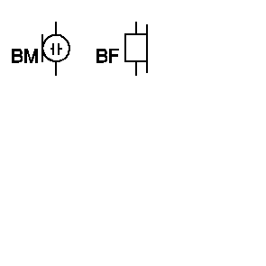
- По обозначению на схеме (УГО) определите вид элемента | 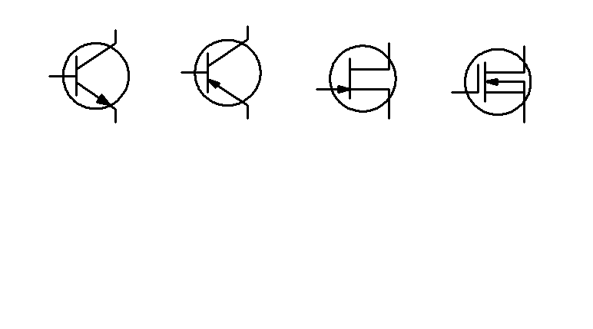 |  | 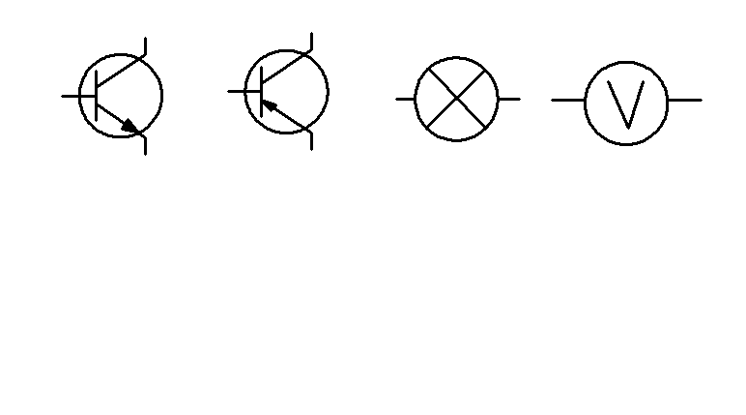
- По обозначению на схеме (УГО) определите вид и параметры элемента | 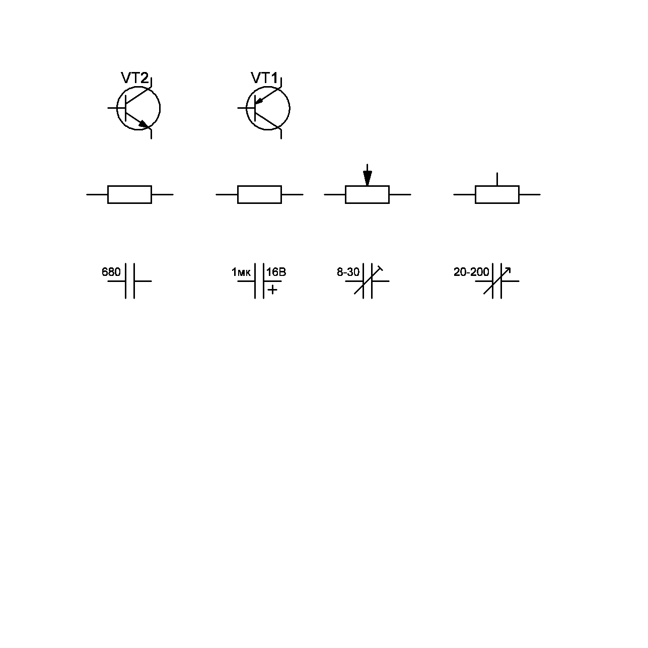
- По маркировке на резисторах определите их параметры | k47 | 100R | 1М3 | 470k
- Почему применяется цветовая маркировка резисторов?
Что означает золотистая полоска в цветовой маркировке резистора?

- Параллельно конденсатору емкостью 0,68мк подсоединили конденсатор емкостью 22н.
Чему равна емкость полученного соединения?

- Что можно измерять с помощью АВОметра?

- Из куска проволоки сопротивлением 64Ом спаяно кольцо. Какое сопротивление покажет Омметр, подключенный к диаметрально противоположным точкам этого кольца?

- Каким способом можно проверить исправность светодиода?

Ф.И.:_________________________________________ Команда:__________________ С

- По обозначению на схеме (УГО) определите вид и параметры элемента

- По обозначению на схеме (УГО) определите вид элемента

- По обозначению на схеме (УГО) определите вид элемента

- По обозначению на схеме (УГО) определите вид и параметры элемента

- По маркировке на резисторах определите их параметры | 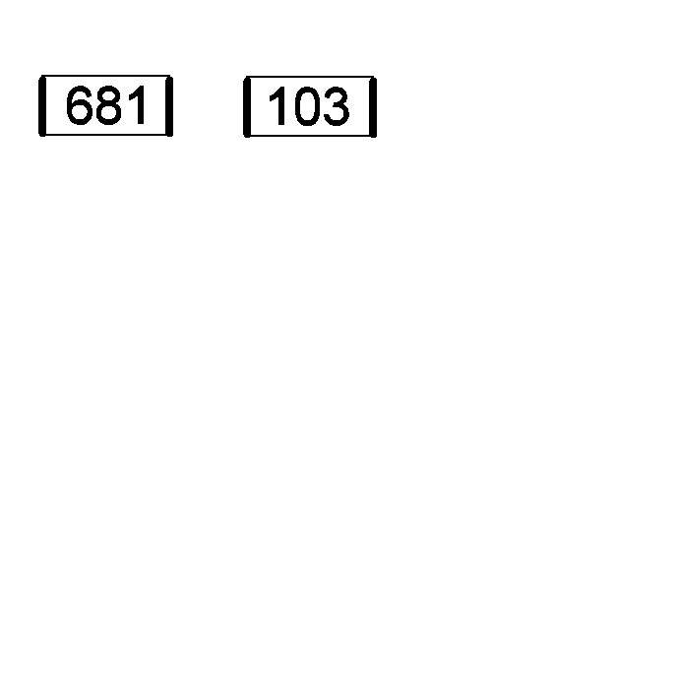 |  | К47J | 100RK
- Почему применяется цветовая маркировка резисторов?
Что означают полоски цветовой маркировки резисторов?

- Два резистора, сопротивлением по 100Ом каждый, но с разной мощностью - 0.25Вт и 1Вт, соединены параллельно. Определите максимально допустимый ток через это соединение

- К источнику напряжением 24В подключили два последовательно соединенных резистора, при этом сила тока в цепи равна 0,6А. При их параллельном соединении и подключении к тому же источнику, общий ток составляет 3,2А. Определите сопротивления резисторов.

- Из отрезка провода выгнут и спаян правильный (равносторонний) многоугольник. Сопротивление, измеренное между соседними вершинами многоугольника, оказалось равным 7Ом, а при измерении между противоположными вершинами – 16Ом.
Определите число вершин многоугольника и сопротивление исходного отрезка провода.

- Новогодняя ёлка украшена гирляндой из 40 электрических лампочек двух типов: - 6.3В, 0,26А и 3.5В, 0,26А, соединенных последовательно. Определите количество лампочек каждого типа в гирлянде и мощность, потребляемую гирляндой от сети 220В, 50Гц.

